대한정형외과학회 경기지회 2017년 2차 이사회

일시: 2017.4.26 (수) 오후 7시

장소: 서울역 “티원”

참석인원: (14명)

회장 김준배 (서울나우병원)

이사장 최수중 (한림의대 한림대성심병원)

총무이사 박재용 (한림의대 한림대성심병원)

이사(가나다 순) 고해석 (가톨릭의대 성빈센트병원)

김병현 (자인메디병원)

김영우 (한림의대 동탄성심병원)

김형수 (서남의대 명지병원)

박예수 (한양의대 구리병원)

송경섭 (광명성애병원)

윤성환 (이춘택병원)

이기행 (가톨릭대학교 부천성모병원)

조재호 (아주의대 아주대학교병원)

주석규 (인제의대 일산백병원)

최원철 (CHA 의과학대학교 분당차병원)

회의안건

1. 2017-2018년 집행부

1) 대한정형외과학회 홈페이지 변경

이전에 회장과 총무만 기재되던 양식을 회장, 이사장, 총무가 기재되도록 변경함.

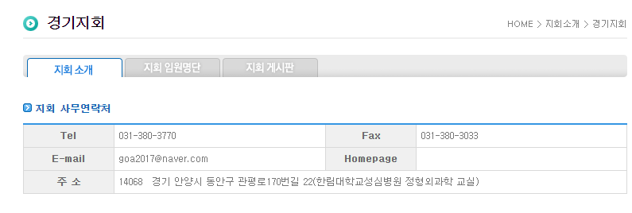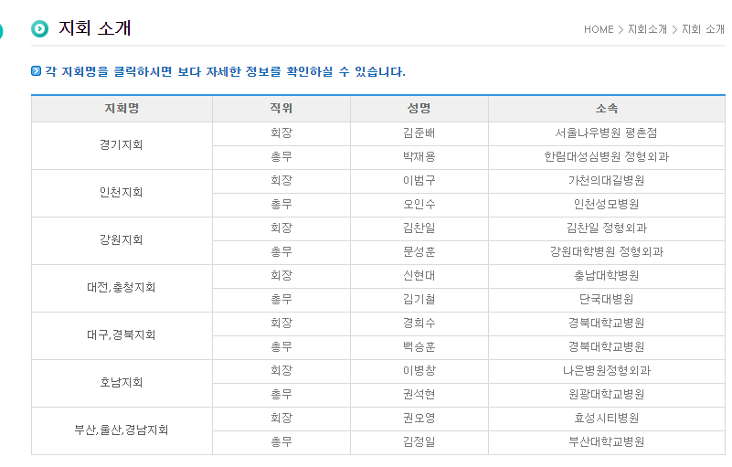

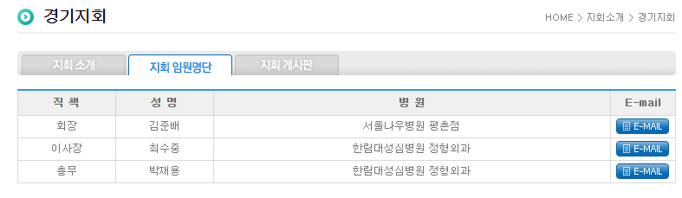

경기지회 자료의 연속성을 확보하기 위해서 대한정형외과학회내의 경기지회 게시판에 주요 자료를 올리기로 함.

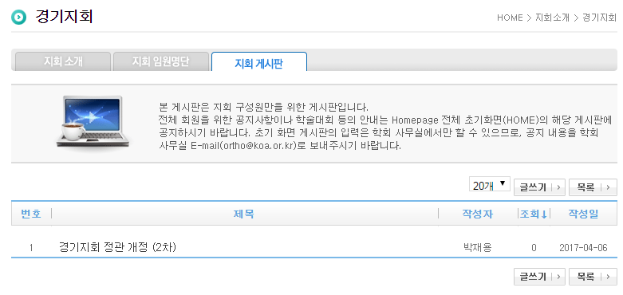

2. 정관 변경 보고

2017. 3. 18. 총회 의결 (2차 개정 정관 – 대정/경기지회 게시판)

2017. 3. 27. 대한정형외과학회 인준

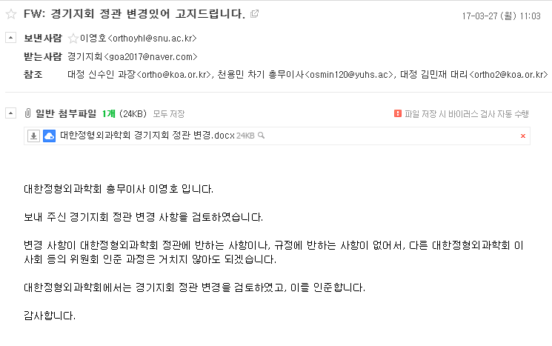

3. 경기지회 지부

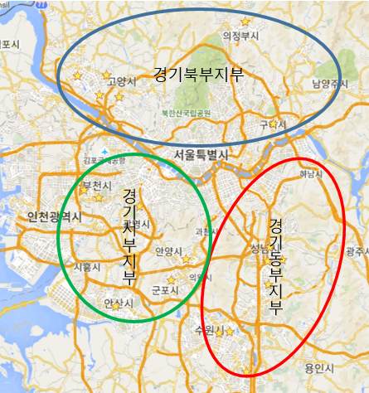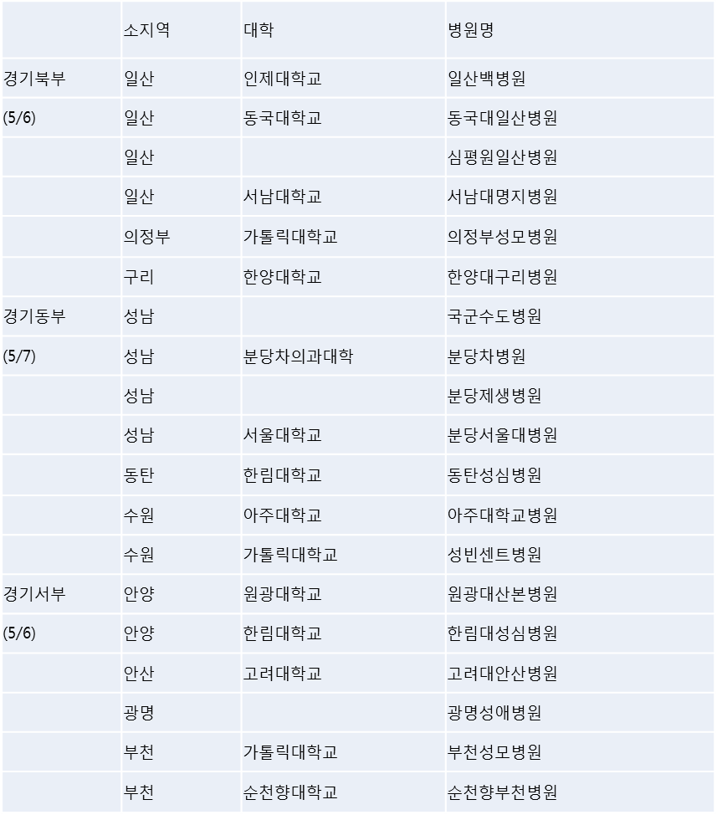

반시계방향으로 월례집담회를 개최함.

4. 2017-2018 이사진 구성 및 이사 위촉장 수여



(참석하지 못하신 이사님들께는 병원으로 위촉장을 보내드리도록 하겠습니다.)

5. 2017년도 연간 계획

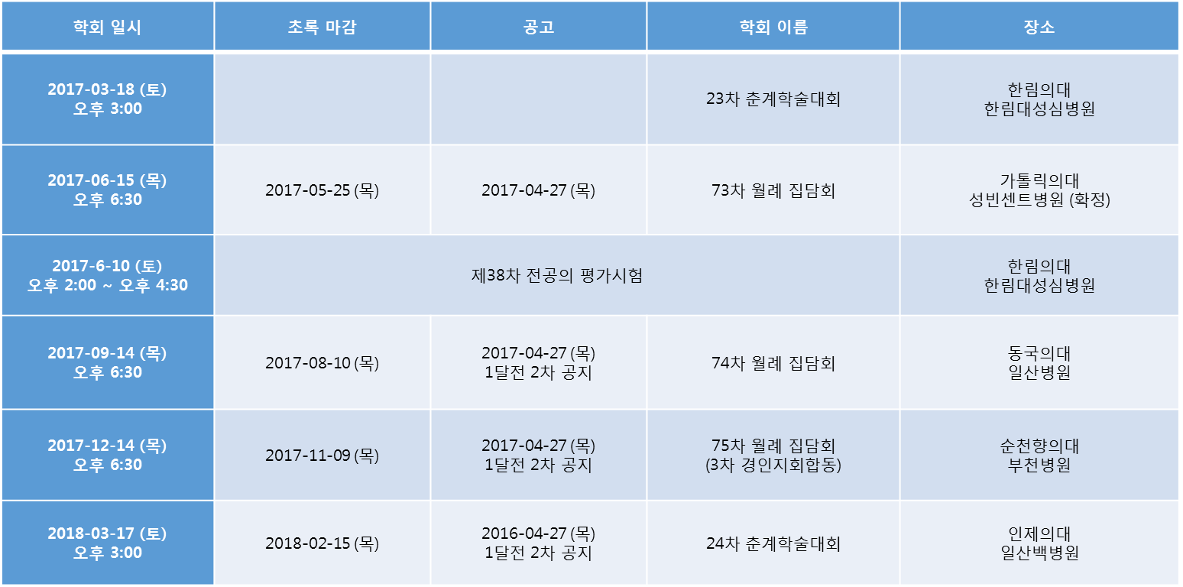

예정사항) 1.이사회 후에 결정된 1년 스케줄을 미리 공지하고 1달전에 2차 공지 예정임.

2. 가급적이면 발표제목을 먼저 받아서 연수평점을 받을 수 있게 하여, 개원의 참여를 독려하고자 함.

3. 개최병원의 지부 전공의와 지역개원의들의 참석을 독려하는 방안을 마련하고자 함. 이를 위해서 현행 6시 30분 시작에서 7시로 변경하고 도시락을 먹으면서 진행하는 방법을 마련하고자 함.

4. 각 차수 월례집담회에서 joint 별로 증례를 집중화 해서 개별 joint surgeon의 참여를 독려하고자 함.

5. 증례보고 + 특강의 구조를 증례보고 + ICL lecture로 변경하고자 함.

이사진 의견)

ICL 강사진을 이사진 외에도 젊은 교수님들의 참여를 독려하는 것이 좋겠다.

가능하다면 개원의 강사를 섭외하는 것도 좋겠다.

평일 시간의 한계가 문제가 된다.

모든 강당이 음식물을 먹을 수 있는 것이 아니어서 주의가 요구된다.

결정사항)

변경된 형태로 6월 월례집담회를 진행하기로 하며, 총무이사가 각 이사 병원의 총무교수와 contact해서 ICL을 준비하기로 한다.

6. 기념촬영

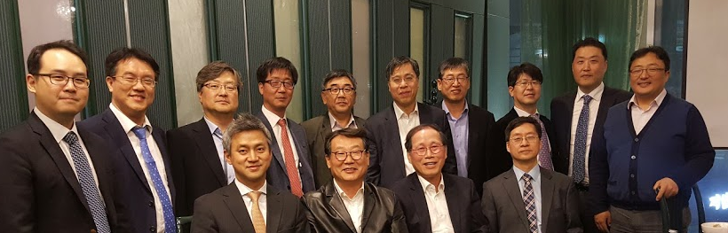

기록 2017.4.26. 총무이사 박재용.